Įsakymas netenka galios 2004-05-01:
Muitinės departamentas prie Lietuvos Respublikos finansų ministerijos, Įsakymas
Nr. 1B-289, 2004-04-01, Žin., 2004, Nr. 52-1776 (2004-04-08), i. k. 1043030ISAK001B-289
Dėl Tarifinių kvotų administravimo muitinėje taisyklių patvirtinimo

Suvestinė redakcija nuo 1997-05-03 iki 2004-04-30

Įsakymas paskelbtas: Žin. 1995, Nr. 54-1350, i. k. 0953030ISAK00000318

MUITINĖS DEPARTAMENTO PRIE LIETUVOS RESPUBLIKOS FINANSŲ MINISTERIJOS

Į S A K Y M A S
DĖL KVOTOS TURĖTOJO PAŽYMĖJIMŲ IR PAŽYMŲ APIE SUTEIKTAS VIENKARTINES TARIFINES KVOTAS NUMERAVIMO

1995 m. birželio 27 d. Nr. 318
Vilnius

Vykdydamas Lietuvos Respublikos Vyriausybės 1995 m. gegužės 8 d. nutarimu Nr. 653 patvirtintus Prekių importo ir eksporto tarifinių kvotų paskirstymo Lietuvos Respublikoje konkurso nuostatus,
įsakau:
1. Kvotos turėtojo pažymėjimus numeruoti tokia tvarka:
1.1. Kvotos turėtojo pažymėjimo numerį sudaro 6 ženklai.
1.2. Pirmasis numerio ženklas yra einamųjų metų numerio paskutinysis skaitmuo (pvz., 1995 metais jis bus 5).
1.3. Antrasis numerio ženklas – ministerijos arba kitos valstybinės institucijos, išdavusios kvotos turėtojo pažymėjimą, pavadinimo pirmoji raidė (Ūkio ministerija – P, Žemės ir miškų ūkio ministerija – Z, Sveikatos apsaugos ministerija – S, Susisiekimo ministerija – U).
Punkto pakeitimai:
Nr. 147, 1997-04-29, Žin., 1997, Nr. 38-951 (1997-05-02), i. k. 0973030ISAK00000147

1.4. Numerio 3-6 skaitmenys žymi jo eilės numerį. Kvotos turėtojo pažymėjimai numeruojami nuosekliai, eilės tvarka.

2. Pažymas apie suteiktas vienkartines tarifines kvotas numeruoti tokia tvarka:
2.1. Pažymos numerį sudaro 9 ženklai.
2.2. Numerio 1-6 skaitmenys sutampa su kvotos turėtojo pažymėjimo numeriu.
2.3. Numerio 7-9 skaitmenys žymi jos eilės numerį. Pažymos apie suteiktas vienkartines tarifines kvotas numeruojamos nuosekliai, eilės tvarka.

3. Patvirtinti pažymos apie suteiktą vienkartinę tarifinę kvotą formą (pridedama).

DIREKTORIUS V. GERŽONAS
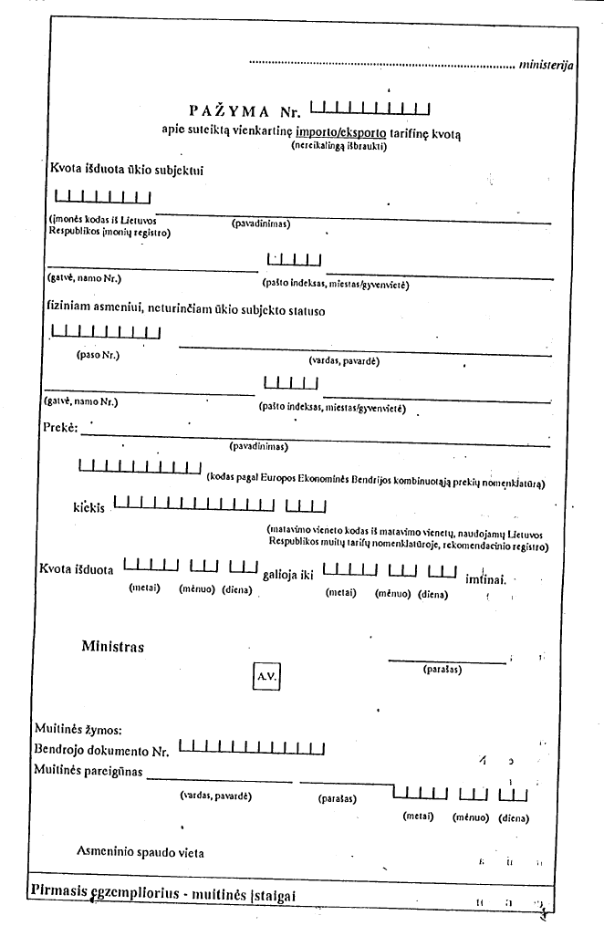

______________

Pakeitimai:

1.
Muitinės departamentas prie Lietuvos Respublikos finansų ministerijos, Įsakymas
Nr. 147, 1997-04-29, Žin., 1997, Nr. 38-951 (1997-05-02), i. k. 0973030ISAK00000147
Dėl Muitinės departamento 1995 m. birželio 27 d. įsakymo Nr. 318 dalinio pakeitimo

